AP02-AA3-EV02 Especificación de requerimiento con casos de uso

Presentado por:

Manuel Enrique Ramos Perez

Programa

Análisis y desarrollo de sistemas de información

Tecnólogo

Ficha de caracterización: 2374504

Instructor

Carlos Eduardo Perez Rueda

Servicio Nacional de aprendizaje SENA

2021

**DESCRIPCION DE LA EVIDENCIA.**

Con base en el conocimiento que el aprendiz ha adquirido de la empresa en estudio y utilizando los conceptos y técnicas aprendidas en la actividad de proyecto número uno deberá determinar las especificaciones para el sistema de información en desarrollo.

Para lo anterior el aprendiz se deberá apoyar en el material de apoyo en relación con los siguientes elementos:

* Identificar los elementos como los datos y operaciones de cada una de las clases utilizadas en UML.
* Identificar las relaciones existentes entre diferentes modelos.
* Identificar los elementos y datos de un objeto (atributos, variables e instancias).
* Identificar los objetos que forman parte del modelo.

Para esta evidencia se deben seguir los siguientes pasos:

**Paso 1:**

Construir una definición de caso de uso y diagrama de clase que se pueda utilizar para representar a un usuario o colaborar de la cooperativa. Cada usuario se define por un numero entero ID, una contraseña de ingreso.

Los servicios que debe proporcionar deben permitir introducir los datos de un nuevo usuario, visualizar los datos existentes de un nuevo usuario y capacidad para procesar las cantidades recogidas de reciclaje, su peso y clase de material.

Con base en el ejercicio anterior, construir los diagramas utilizando la herramienta software Star UML.

|  |  |
| --- | --- |
| Casos de uso | Gestión de recursos |
| Actores | Usuarios y empleados |
| Resumen | El empleado ingresa los datos del usuario para que el sistema procese la información; El usuario y empleado es identificado con un id. |
| Precondiciones | El empleado labora una cantidad de horas semanales y se registra en la seguridad social |
| Postcondiciones | El empleado y el usuario es identificado por la empresa ya que se le asigna un id, La empresa puede dar de baja y alta en la seguridad social al empleado y la compañía puede visualizar |
| Include | Este ingreso de datos, habilita la visualización, eliminación de datos y edición dar de baja y alta en la seguridad social. |
| Extender | Si no hay suficiente información recolectada, no hay venta. |
| Herencia de |  |
| Flujo de eventos | |
| Actor | Sistema |
| 1. El empleado ingresa los datos de los nuevos usuarios y empleados. 2. El empleado puede editar y eliminar la información del usuario. 3. El empleado ingresa el salario del usuario. 4. La empresa confirma el dar de alta o baja en la seguridad social del empleado. | 1. El sistema almacena y visualiza los datos del usuario y empleado.  * El sistema asigna el código de venta al usuario.  1. El sistema permite la eliminación edición de información almacenada. 2. El sistema almacena la información del usuario y empleado. 3. El sistema registra el producto despachado. 4. El sistema genera las diferentes formas de pago. 5. El sistema genera código de preventa. 6. El sistema genera una factura. |

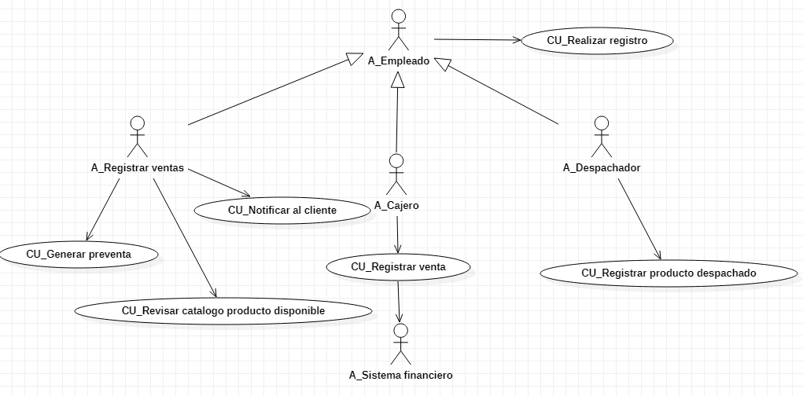

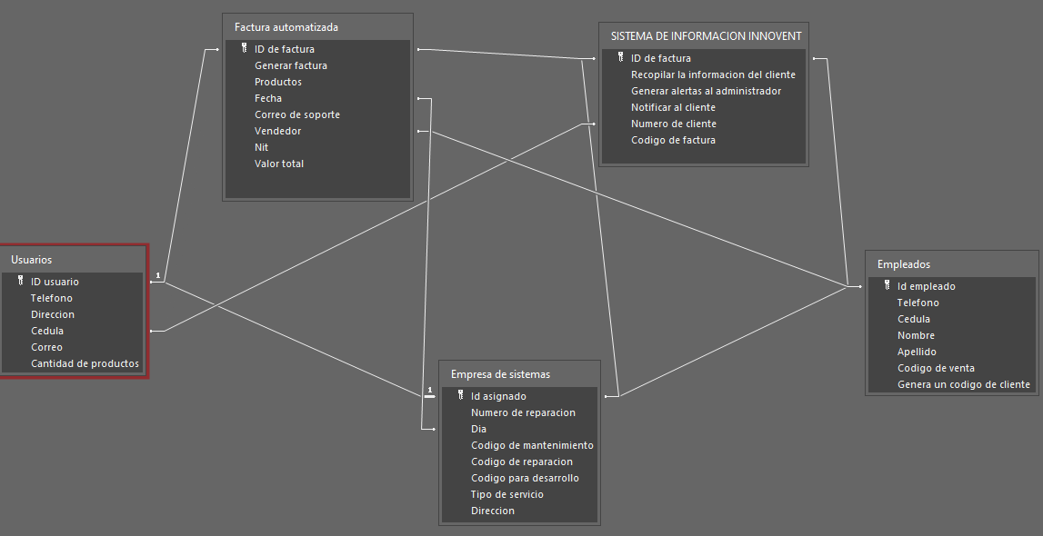

**Paso 2:**

Diligencie la plantilla descrita a continuación para la identificación de los objetos que componen los diagramas.

|  |  |
| --- | --- |
| **Nombre de los actores** | Usuarios, empleados |
| **Nombre de los casos de uso** | Acciones realizadas verbos:  Registrar datos, guardar datos, consultar datos, eliminar datos, Controlar inventario, asignar tipo de equipo, asignación de ID a equipo, generar notificación al cliente |
| **Nombre del sistema** | Sistemas de gestión de inventarios INNOVENT |
| **Relación entre los actores** | Relación |
| **Nombre de las clases** | Usuarios, Empleado, Servicios |
| **Métodos de cada clase** | Usuario: Prívate  Empresa: Prívate  Servicios: Public |

**Paso 3:**

Elaboración del informe de análisis con las propuestas de trabajo junto con la interpretación de las necesidades tecnológicas, expuestas en el informe de requerimientos, de acuerdo con las normas y protocolos del sistema en desarrollo.

Sistema de gestión de inventarios

|  |  |  |  |  |  |
| --- | --- | --- | --- | --- | --- |
| Ítem | Tipos de componentes (hardware- software-comunicación) | Objeto | Tecnología  (On-Premise, Virtualización, Nube, Móvil) | Tipo de adquisición  (propio-arriendo) | Tipos de servicios a proveer |
| 01 | Hardware | Servidor de aplicaciones | **On-Premise** | Propio | Servidor físico para la ejecución de aplicaciones y bases de datos en varios terminales por red LAN. |
| 02 | Software | Servidor de aplicaciones | **Nube** | arriendo | Servidor web que servirá para administrar y controlar aplicaciones móviles para (terminales para cada punto de trabajo). |
| 03 | Software | Servidor de aplicaciones | **Móvil** | Arriendo | Permitir el acceso al sistema de información para verificar de una manera inmediata al empleado encargado de manejar los recursos humanos de la compañía. |
| 04 | Software | Microsoft Windows Server | **Nube** | Arriendo | Servidor en la nube para alojar las aplicaciones web para deferentes dispositivos del mercado multiplataforma. |
| 05 | Software | Microsoft Windows server 2016 | **On-Premise** | Arriendo | Sistema operativo para servidores. |
| 06 | Comunicación | Protocolo Ethernet | **On-Premise** | Propio | Protocolo de transmisión de redes de datos 100BASE-TX (IEEE 802.3u) |
| 07 | Comunicación | Switch administrable  Switch Avaya  4850 Gts Pwr 48 Port | **On-Premise** | Propio | Concretar las conexiones de red tipo LAN y evaluar las direcciones entre dispositivos |
| 08 | Comunicación | Cable UTP/RJ-45 CAT 5 | **On-Premise** | Propio | Permite la interconexión de equipos dentro de las redes locales (LAN), Además permite la transmisión de información en redes de datos y voz en redes telefónicas. Valor máximo de transferencia 10/100 Mbps |
| 09 | Comunicación | Puerto RJ-45 CAT 5 | **On-Premise** | Propio | Permitir la transmisión de datos entre el pc del cliente y la red local de datos. |

El informe debe contener:

1. Análisis DOFA del sistema de información actual. Este análisis además deberá incluir lo siguiente:

* Diagnostico y necesidad del hardware, software y servicios informáticos.

|  |  |  |
| --- | --- | --- |
| **Objetivo del proyecto:** | **Debilidades:** | **Fortalezas:** |
| **Necesidades del hardware, software y servicios informáticos** | Relaciones las debilidades que usted considere le afectan para su desarrollo (escasez de recursos económicos, no dispone de tiempo, está trabajando, no hay instituciones educativas en su entorno)   * La falta de recursos económicos limita la eficiencia de un buen servicio de información. * La falta de recursos humanos podrá poner en dificultad los recursos de calidad de la compañía * Desactualización de la infraestructura de sistemas de información dejara fuera de oportunidades la compañía xyz, para posicionarse en el mercado nacional e internacional. | Escriba todas las fortalezas  Disciplina, organización paciencia, responsable, comprometidos con la compañía xyz podrán mejorar la calidad de servicio de la compañía.  Desarrolladores de software, hardware altamente calificados   * Analista de sistemas de información egresado del SENA. * Tener un buen sistema de información ayudara a fortalecer todas las necesidades puntuales de la empresa.   En todos los campos optimizando los recursos y calidad del servicio. |

1. Identificación de las oportunidades de mejoramiento de acuerdo al análisis de los requerimientos como se muestra en la siguiente tabla:

|  |  |  |
| --- | --- | --- |
| **Nombre oportunidad** | **Descripción** | **Alcance de la implementación** |
| Ejemplo: Actualizar versión de base de datos. | Ejemplo: Al actualizar la base de datos se podrá optimizar el servicio y mejorar la seguridad del sistema. | Ejemplo: Se recomienda realizar plan de trabajo para la actualización de la base de datos. |
| Visualización y control factura de venta. | Permitir consultar la factura electrónica solicitada por el usuario. | Control total de las facturas de la empresa |
| Gestión de solicitudes | Procesar la información correspondiente al momento del usuario realizar la encuesta al momento de que esté finalizado el servicio. | Mejorar con eficiencia y rapidez los reportes precisos de los servicios de la compañía. |
| Procesar las operaciones. | Solicitar al usuario su cedula para asignarle un ID en el sistema de la compañía, si el cliente vuelve se le realiza un descuento en los productos que el usuario quiera comprar. | Brindar una mejor seguridad a los usuarios para visualizar y descargar la factura electrónica. |

1. Elaboración del plan de trabajo con base en las oportunidades de mejora. El cual debe contener:
2. **El nombre de la oportunidad:**

Sistema de factura gestión de inventarios con factura electrónica INNOVENT.

1. **Objetivo general y específicos:**

Sistematizar el proceso de emisión de factura electrónica por la empresa, y poder mejorar su proceso para así brindar comodidad y poder contribuir con la buena atención al cliente.

Controlar el inventario de producto en proceso que pueda guardar a través de un sistema de información que gestione el letal de producto y materia prima.

* Identificar el acceso de información al sistema.
* Gestionar la fácil identificación de los equipos de cómputo, por ejemplo: serial, marca y modelo.
* Revisar el registro de los servicios realizados para tener un control de los productos con existencia disponible y cuales tienen pocas unidades.

1. **Justificación:**

Garantizar la protección de datos a los usuarios y brindar un excelente servicio.

* Control de características reciclades en tiempo récord.
* Control de la gestión de inventario preciso.
* Control de facturación-usuario (Empresa-Usuario).
* Agilizar procesos de recolección de datos adecuados.
* Creación de reportes globales de la Empresa.

1. **Cronograma:**

Se realiza la planificación y planeación de acuerdo a la directiva de la empresa.

Dependerá del estudio realizado con anterioridad dependiendo las necesidades de la empresa.

1. **Recursos: físicos, humanos, financieros, otros:**

**Físicos**: infraestructura general de todo el sistema de información solicitado.

**Humanos**: Empleados de la empresa, clientes externos.

**Financieros**: Fondos propios para la actualización del sistema de información solicitado.

1. **Observaciones:**

Las aplicaciones para el sistema de Gestión de inventario y factura electrónica INNOVENT mejoran la eficiencia y reducen los errores comunes que suele cometer el ser humano; Además, agilizan el flujo de la información dentro de la Empresa, reducen el tiempo dedicado a las funciones habituales y permiten controlar el estado de las facturas al instante. Los sistemas de gestión de información incorporan a la base de datos un registro único factura automatizada.

Se tendrá un control global de las facturas, fechas del día de la compra con el ID del usuario y el tipo de cliente ya sea mayo o menor de edad.

A partir de la información existente en la base de datos, se puede generar en tiempo real la gestión de facturas de la empresa. Esto hace que el sistema de información implementado sea la solución perfecta para conocer en tiempo real los datos solicitados a los usuarios de la empresa.